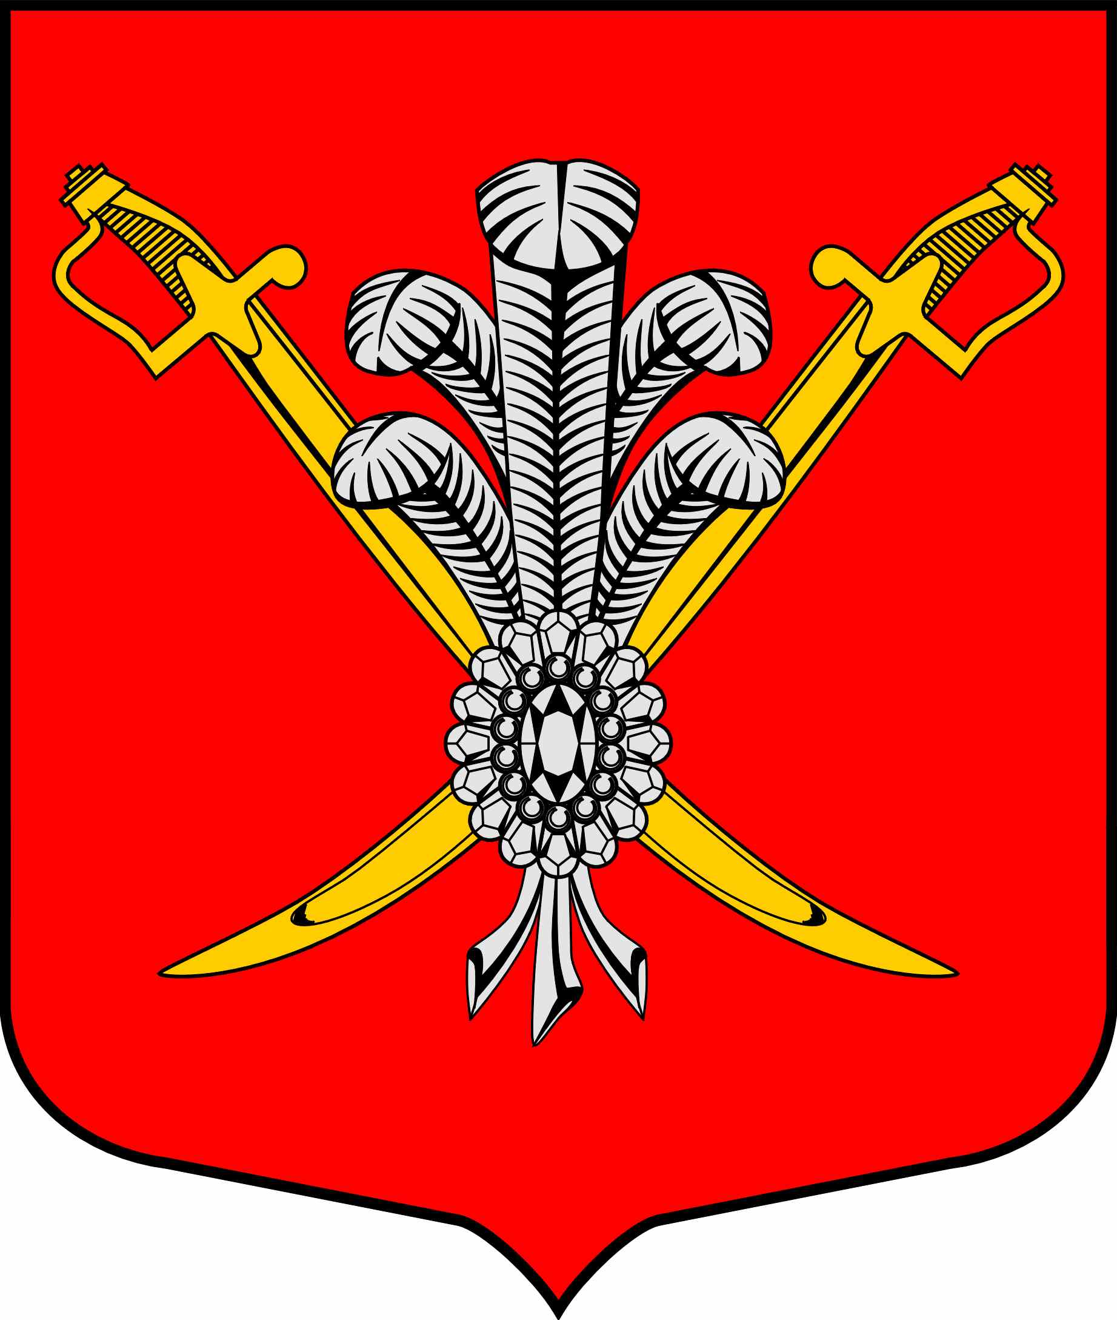

ВНУТРИГОРОДСКОЕ МУНИЦИПАЛЬНОЕ ОБРАЗОВАНИЕ

ГОРОДА ФЕДЕРАЛЬНОГО ЗНАЧЕНИЯ

САНКТ-ПЕТЕРБУРГА МУНИЦИПАЛЬНЫЙ ОКРУГ КОЛОМЯГИ

(МО КОЛОМЯГИ)

МУНИЦИПАЛЬНЫЙ СОВЕТ
(6 созыв)

РЕШЕНИЕ № 000

__.05.2022 протокол заседания № ___
О прекращении полномочий ИКМО КОЛОМЯГИ
В соответствии с пунктом 9 статьи 9 Федерального закона от 14.03.2022 № 60-ФЗ
«О внесении изменений в отдельные законодательные акты Российской Федерации», со статьями 20, 24 Федерального закона от 12.06.2002 № 67-ФЗ «Об основных гарантиях избирательных прав и права на участие в референдуме граждан Российской Федерации», пунктом 8 статьи 14 Закона Санкт-Петербурга от 21.05.2014 № 303-46 «О выборах депутатов муниципальный советов внутригородских муниципальных образований
Санкт-Петербурга», Муниципальный Совет
РЕШИЛ:

- Прекратить исполнение полномочий Избирательной комиссии внутригородского муниципального образования Санкт-Петербурга муниципальный округ Коломяги со сроком полномочий 2020 – 2025 гг. с «25» мая 2022 года.
- Опубликовать настоящее решение в газете «Коломяжские вести» и на официальном сайте внутригородского муниципального образования города федерального значения Санкт-Петербурга муниципальный округ Коломяги (www.mokolomyagi.ru).
- Настоящее решение вступает в силу с момента принятия.
- Контроль за исполнением настоящего решения возложить на Главу муниципального образования, исполняющего полномочия председателя муниципального совета.
Глава муниципального образования С.Э. Борисенко

